Nemocniční informační systém
část INFOCENTRUM

Uživatelská příručka


Verze 1 ze dne 28.7.2003

Úvod - o programu NIS7
Program INFOCENTRUM vzniknul z požadavku praxe ohledně poskytování informací
o pobytu pacientů ve FN. Vzhledem k plošnému rozšíření NISu ve FN bylo možno
starý způsob zefektivnit a zrychlit.
Rekapitulace starého stavu :
Po uzávěrce denních hospitalizací za včerejšek se vytiskne „Sestava pro vrátnici“,
která se ve 12,30 hod. předá vrátnici na I.P.Pavlova a kopie sestavy se předá
vrátnici na Hněvotínské kolem 15,00 hod. Denně je to celkem asi 2 x 20 listů.
V ní jsou jména, bydliště, klinika, oddělení hospitalizovaných.
Možnosti, které poskytuje NIS:
- Infomace o přítomnosti pacienta ve FN je k dispozici ihned po přijetí pacienta na klinice
a to nejen do hospitalizace, ale i při ambulantní návštěvě.
- Pro hospitalizace, které jsou důležitější, je třeba aby přijetí pacieta během víkendu bylo
do NISu zapsáno přítomným personálem ihned, čili aby se nečekalo do pondělí, až
přijde sekretářka kliniky a víkendová přijetí dávkově pořídí.
Infocentrum bylo přidáno do programu NIS7, který obsahuje několik specielních programových
modulů na míru naprogramovaných některým klinikám a útvarům (např objednávání stravy).

Autorizace operátora
.
- Způsob přihlašování operátora je stejný jako v NIS1
Do pole Osobní číslo vložíme svoje osobní číslo – 5ti místný kód, pokud je vaše osobní číslo pouze 4 místné musíte ho přednulovat ( např.: osobní číslo 6458 zapsat jako 06458 )
- Do pole Heslo vložíme svoje zvolené heslo – při prvním přihlášením do systému NIS je
vaše heslem opět osobní číslo.
Změna hesla – ve volbě „Osobní“
- Operátor musí mít povolen vstup aspoň do jednoho útvaru.
To pro Vás zajistí správce nebo programátor.
Pro Infocentrum jsou to konkrétně útvary:
93 - Dispečink FN ... telefonní ústředna, vrátnice, na něm role “ID“
94 - správcové NISu na OZIS, vedoucí pracovníci, na něm role “IC“

3. Výběr útvaru a role operátora
- Po registraci operátora nastanou dvě situace
1. Operátor BYL nalezen v seznamu operátorů na útvaru, kterému patři jeho stanice :
pak se program nastaví na útvar dle stanice a převezme hlavní roli operátora
na tomto útvaru. (Rozhodnul útvar , ke kterému stanice přísluší ).
2. Operátor NEBYL nalezen v uvedeném seznamu :
- má-li povolen vstup do jediného útvaru, dosadí se tento útvar a role.
- jinak se otevře seznam rolí na útvarech, ze kterého si operátor vybere.
- Po potvrzení klávesou ENTER se zobrazí okno s jménem přihlášeného operátora a klinikou, na které operátor působí
Změna útvaru (kliniky) je ve volbě „Osobní“
- Podle vybraného útvaru se zobrazí hlavní menu programu.
Poznámka:
1. V NIS1 a jiných LSD –programech je jediné hlavní menu.
Zde, v NIS7 je hlavní menu dáno útvarem, na který se operátor přihlásí.
Je tomu tak protože NIS7 obsahuje několik aplikací různého zaměření.
2. Pokud se vám bude zdát, že program vyhledává zbytečně mnoho podobných
jmen, máte pravdu. Je to způsobeno diakritikou českého jazyka a snahou autora
raději nabídnout víc jmen, nežli nějaká přeskočit.

Informace dostupné pro Dispečink FN
Hlavní menu pro operátora dispečinku vypadá takto :
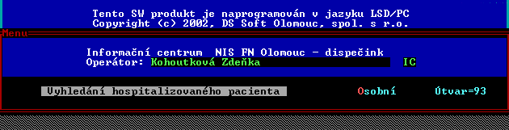

Je zde možnost rychlého vyhledání hospitalizovaného pacienta, jehož příjmení a jméno
zadejte v jednoduchém datovém okně. Prohledává se registr pacientů RegPac (SEPT, NIS1)
Pokud se pacient(i) tohoto jména naleznou, zobrazí se následující okno:
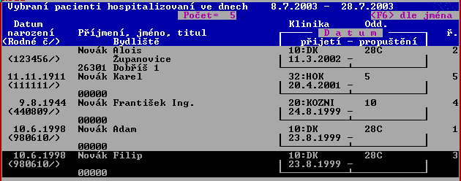

Zde je třeba zdůraznit význam dotazu „Bylo jméno zadáno přesně ?“ .
Pokud zadáte A =ano, je hledání rychlejší a vyberou se jména přesně odpovídající vzoru.
V opačném případě (jako je uvedený) se vyberou všechna jména začínající zadanou
posloupností znaků.

5. Informace dostupné pro správce (OIS, OZIS)
Správce má možnost zjistit všechny návštěvy pacienta na všech útvarech FN.
Prohledávají se soubory NISu : centrální registr ... dá výskyt na útvarech, útvarové registry,
návštěvy pacienta na těchto útvarech.
Hlavní menu pak vypadá následovně:
Vyhledání pacienta je o něco složitější, máte víc možností, jak hledat:
- dle úplného čí neúplného jména
- dle data narození ... pak nutno zadat muž / žena kvůli konstrukci rodného čísla
- eventuelně rodné číslo zadat
- od data ... lze omezit v konstantách.
Opakované zadání jména je usnadněno klávesou F10 – obnoví původní text.
Správnost vyplnění je kontrolována programem, není nutno dokumentovat.

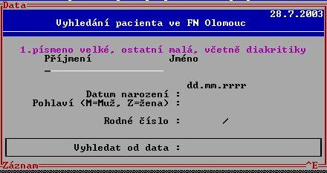

Pokud se pacienti najdou, zobrazí se v následujícím rolovaném okně:
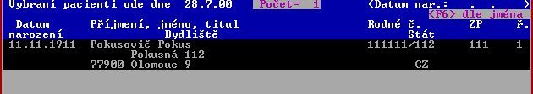
Nastavením na požadované jméno a stiskem Enter se zjistí všechny návštěvy od zadaného data
do dneška. Popis „Typ návštěvy“ je v nápovědě

6. Konstanty programu – nastavení

Správce v konstantách nastaví:
- pro dispečink počet dnů ode dneška do minulosti, které budou prohledávány
- pro OZIS obdobně datum, není-li zadáno, pak je zpětné hledání bez omezení.

7. Žurnál vyhledávání
Určeno ke zvláštnímu použití. Kompetentní osoba může prohlížet žurnál , čili
- datum, operátor, koho hledal (pacienta)
- naopak: pacient a který operátor jej hledal .

